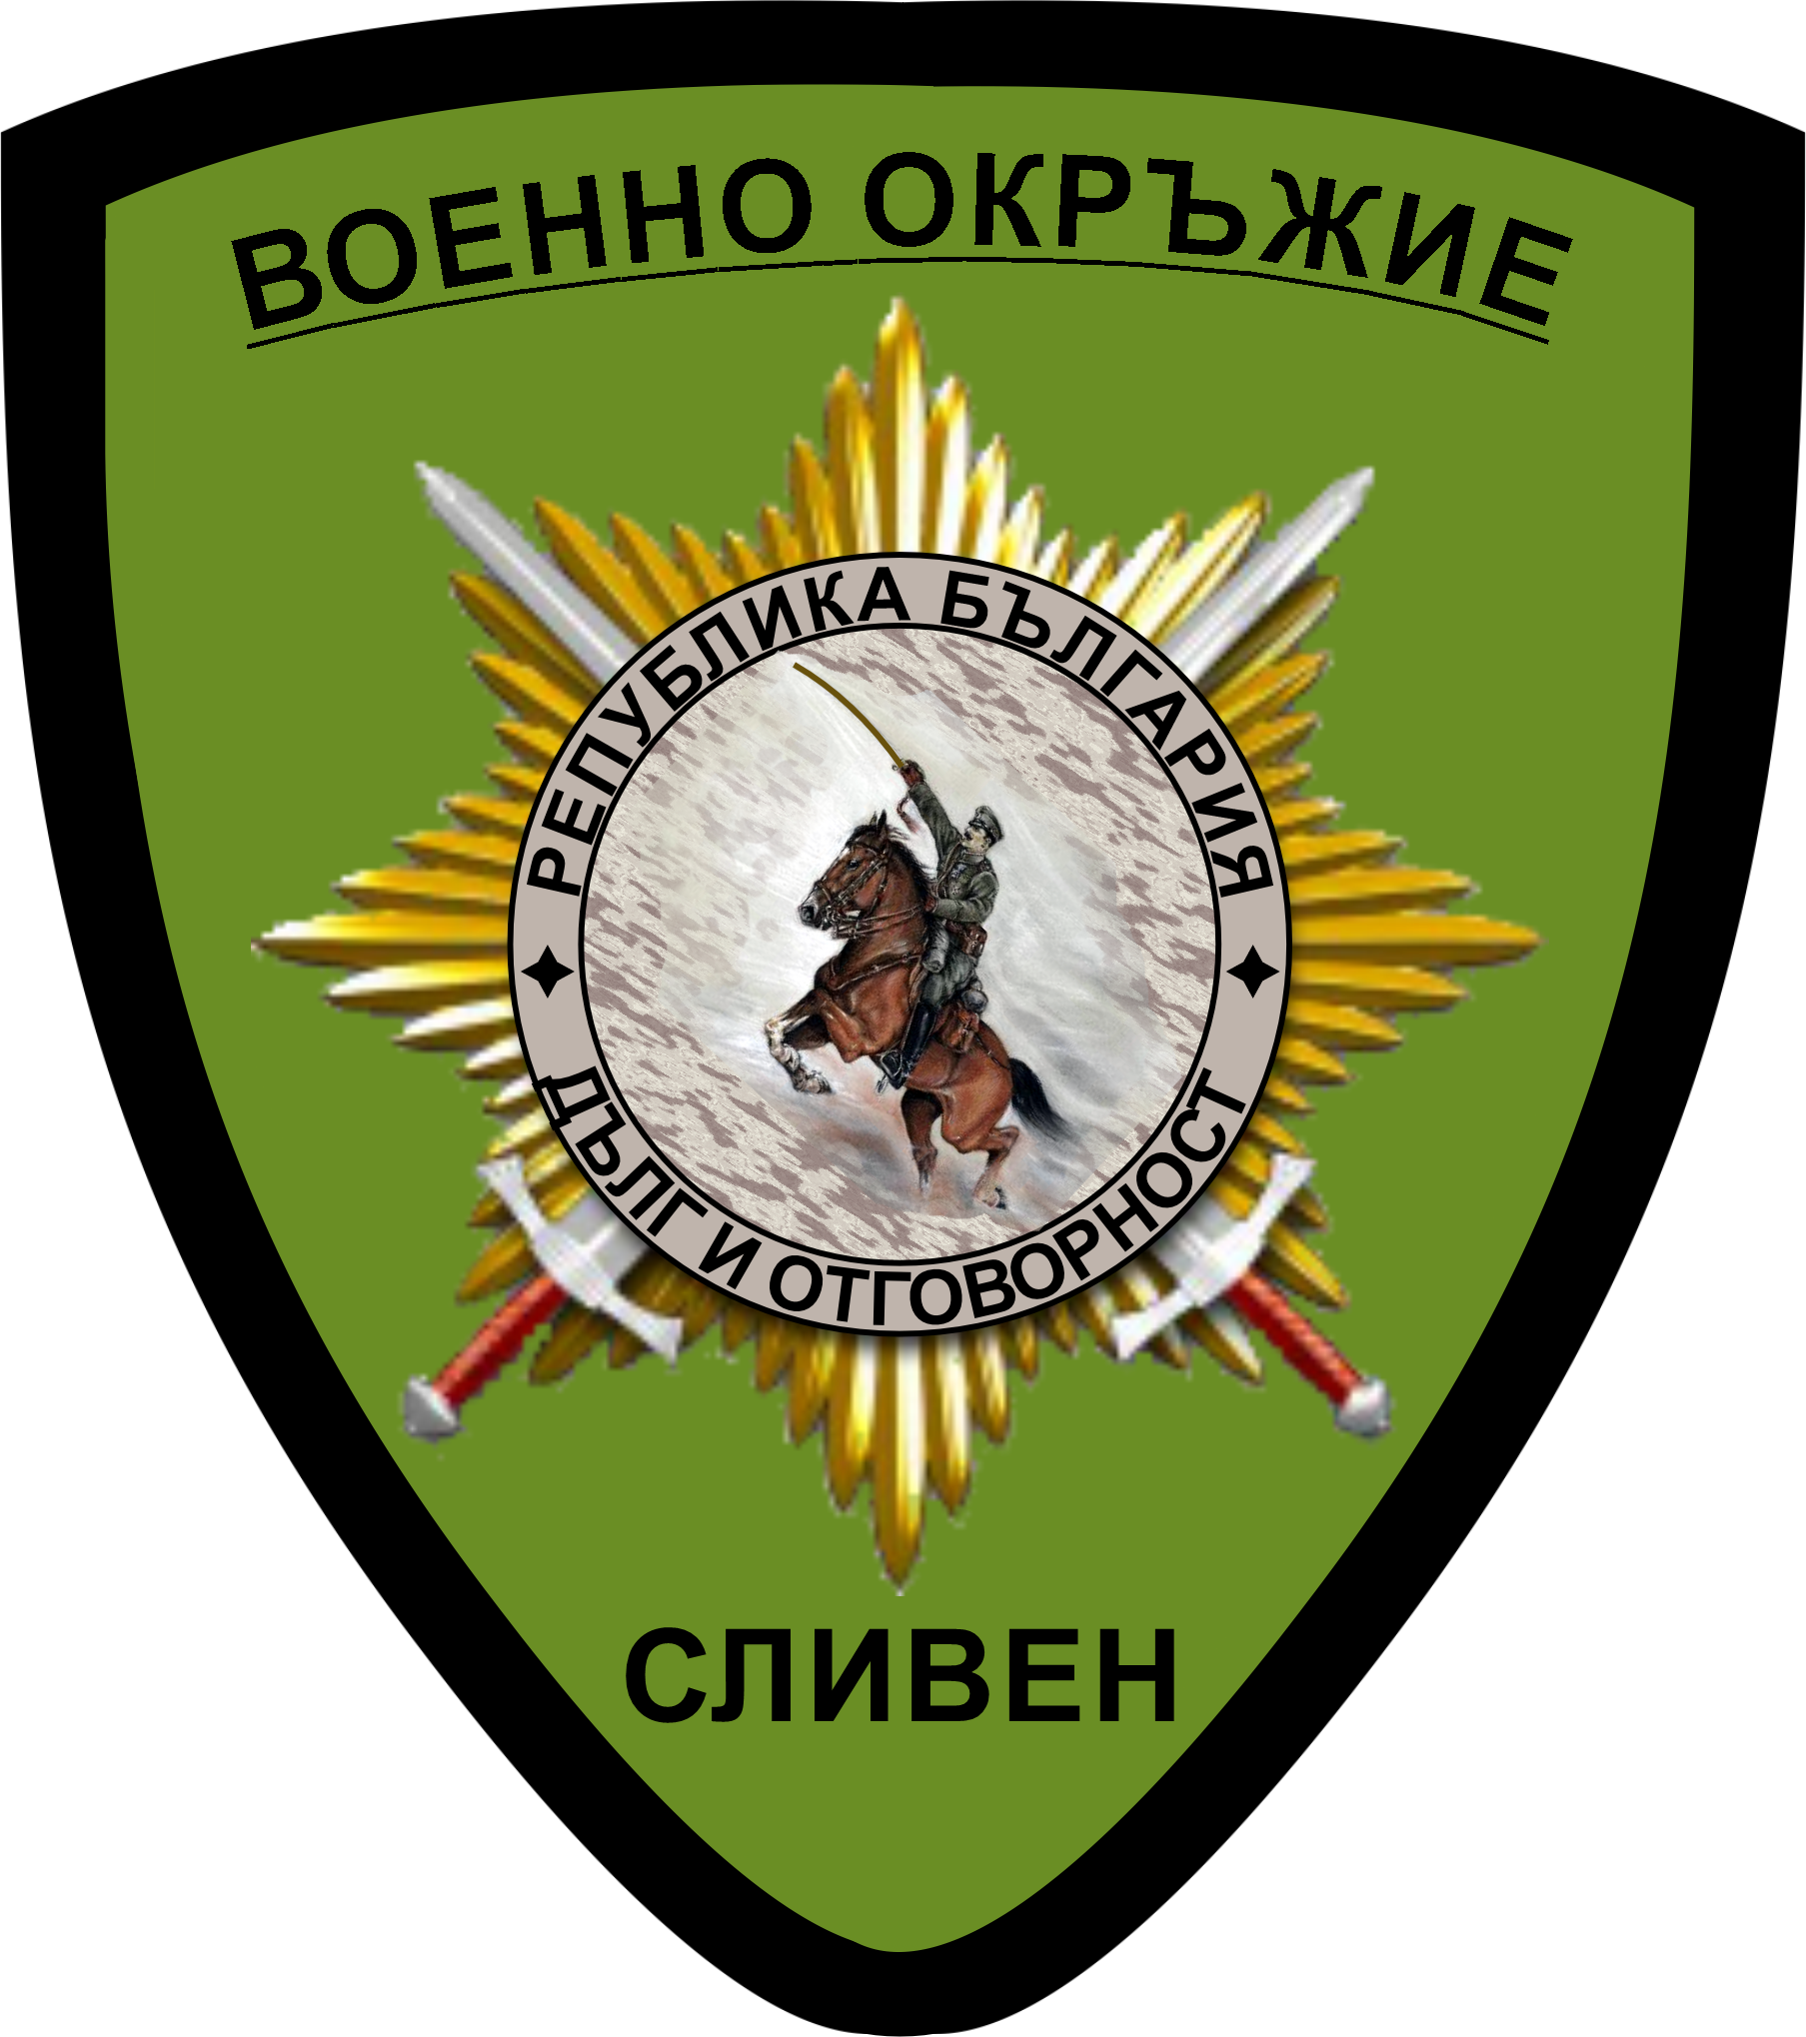 | О Б Я В А | 

Военно окръжие – Сливен информира, че със заповед на министъра на отбраната
на Република България са обявени длъжности за служба в ДОБРОВОЛНИЯ РЕЗЕРВ,
които могат да се заемат от български граждани освободени от военна служба
и срочна служба в доброволния резерв, без провеждане на конкурс през 2025 г.
Обявените длъжности са в следните военни формирования:

➲ за Военноморски сили – общо 77 длъжности в гарнизони Бургас и Варна.

➲ за Сухопътни войски – общо 1586 длъжности в гарнизони Асеновград, Враца, Белене, Пловдив, Шумен, Русе, Плевен, Мусачево, Стара Загора, Свобода, София, Благоевград, Смолян и СЛИВЕН.

➲ за Командване за логистична поддръжка – общо 88 длъжности
в гарнизони Бургас, Негушево, София.

➲ за Централно военно окръжие – общо 103 длъжности, във военните окръжия, в градовете Благоевград, Бургас, Варна, Велико Търново, Видин, Враца, Габрово, Кърджали, Кюстендил Ловеч, Пазарджик, Перник, Плевен, Русе, Силистра, Смолян, София, Стара Загора, СЛИВЕН, Търговище, Шумен и Ямбол.

Желаещите  да кандидатстват  за служба  в доброволния резерв,  могат да подават  своите документи  във Военно окръжие  гр. Сливен,  в срок до г. | 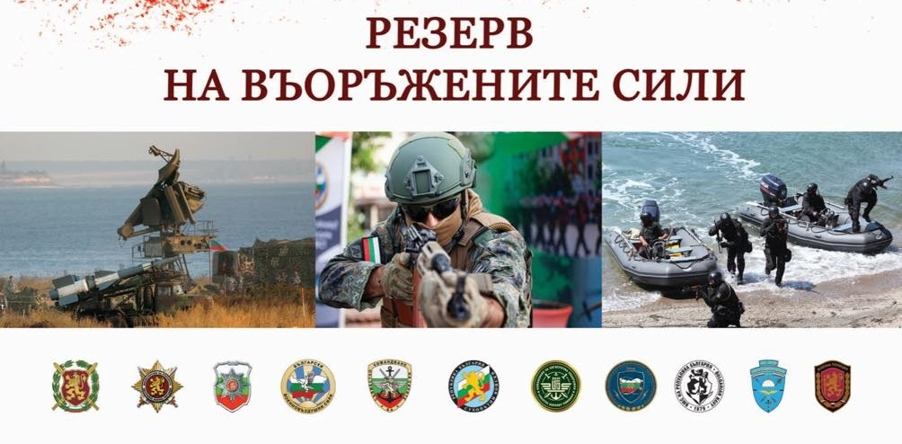  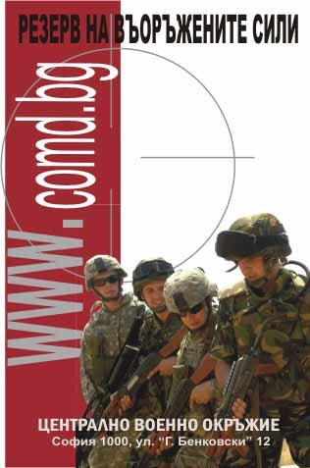 | Подробно с длъжностите може да се запознаете на профилът ни във Фейсбук, на място  във Военно окръжие – Сливен  и в Офисите за военен отчет  в общини Котел, Твърдица  и Нова Загора,  където може да получите комплекта с документи  за кандидатстване за служба  в доброволния резерв.

Кандидатите за служба в доброволния резерв е необходимо да отговарят на изискванията
на чл. 24 от Закона за резерва на въоръжените сили на Република България.

Военно окръжие – Сливен  гр. Сливен  бул. „Генерал Скобелев” № 4  телефон: 088 454 13 55  Фейсбук профил:  Военно Окръжие Сливен | Офис за военен отчет  в община Нова Загора  гр. Нова Загора  ул. „Сан Стефано” № 11  телефон: 088 470 23 14 | Офис за военен отчет  в община Котел  гр. Котел  ул. „Професор Павлов” № 30, ет. 2  телефон: 089 333 21 46 | Офис за военен отчет  в община Твърдица  гр. Твърдица  пл. „Свобода” № 1  телефон: 088 470 23 14
Службата на българските граждани в доброволния резерв е служба с особено предназначение, свързана с отбраната и сигурността на Република България.
За всяка навършена година на разположение за активна служба, резервистът получава възнаграждение в размер на едно основно месечно възнаграждение, в съответствие със заеманата длъжност, за която е сключен договорът и присвоеното военно звание.
Възнагражденията се изплащат през месеца, следващ месеца на навършването на годината, на разположение за активна служба от резервиста.
За времето на разположение за активна служба резервистите имат право на:
- Предимство при кандидатстване за приемане на военна служба, при равни други условия.
- При постъпване на обучение във висшите военни училища, при равни други условия.
- Ползване на болниците на Министерството на отбраната за долекуване, продължително лечение и рехабилитация.
- Ползване на почивните бази на Министерството на отбраната при условия и по ред, определени с акт на министъра на отбраната.
По време на активна служба трудовото или служебното правоотношение с резервиста не може да бъде прекратявано от страна на работодателя (органа по назначаването).

